GE Urinaltrennwand, Halter: schwarzmatt Glas: weiss / satiniert

Geberit

Eigenschaften

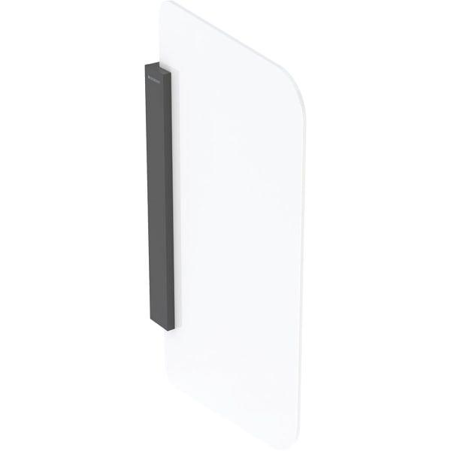

GTIN:

4064746044601

HAN:

115205TD1

Farbton

weiß

Höhe (mm)

754,00

Tiefe (mm)

432,00

Material der Trennwand

Glas